

Relatório de trabalho prático

Gestão de um Serviço de Urgências

José Paulo Coutinho Antunes

João Carvalho de oliveira paiva

Aluno nº 11582

Aluno nº 14154

Trabalho realizado sob a orientação de:

Luís Ferreira

**Linguagens de Programação II**

**Licenciatura em Engenharia de Sistemas Informáticos**

Barcelos, abril de 2020

Índice

Introdução 1

Análise do programa 3

Classes 5

Conclusão 7

Bibliografia 9

Lista de Tabelas

**Não foi encontrada nenhuma entrada do índice de ilustrações.**

Lista de Figuras

Figura 1: Diagrama de Classes 5

# Introdução

Este trabalho prático, elaborado no âmbito da disciplina de Linguagens de Programação (LP2), tem como objetivo desenvolver uma possível solução para um problema real, nomeadamente um sistema de gestão de um serviço de urgências de um hospital.

O objetivo do trabalho é criar um sistema capaz de gerir a entrada, manutenção e saída de utentes, controlar a situação dos profissionais de saúde e organizar listas de espera e de prioridades

# Análise do programa

Em primeiro lugar, precisamos de adicionar os utentes ao sistema para poder efetuar a gestão destes. É uma classe que contém todos os campos necessários para identificar e organizar cada utente, nomeadamente, idade, sexo, nome, ID, etc.., e também a sua região, informação que é útil quando queremos, por exemplo, analisar a frequência de doentes por região, por exemplo.

De seguida, com os utentes já inseridos, podemos fazer a triagem ou consultar quais os utentes que já se encontram nas urgências. Quando um utente ainda não foi analisado, ou quando já foi tratado e se encontra recuperado, não estará presente na listagem das urgências.

Podemos listar os utentes presentes na base de dados, assim como os médicos e/ou enfermeiros.

Podemos depois adicionar médicos e/ou enfermeiros, que serão responsáveis pelo tratamento dos utentes do nosso sistema, bem como delegar esses mesmos médicos ou enfermeiros para o serviço de urgência.

A gestão e controlo de dados será feita através de ficheiros binários, que serão utilizados para armazenar e posteriormente importar informações relativas aos utentes e aos funcionários médicos.

# Classes

O programa consiste em 9 classes.

As classes Médico e Enfermeiro herdam de Funcionário Médico e tratam dos profissionais de saúde do hospital.

As classes Urgência e Hospital são referentes ao próprio hospital e ao seu serviço de urgências.

As classes Auxiliar, Data e Menu são classes auxiliares que tratam de várias funções complementares.

Por último, a classe utente é utilizada para gerir os doentes do hospital.

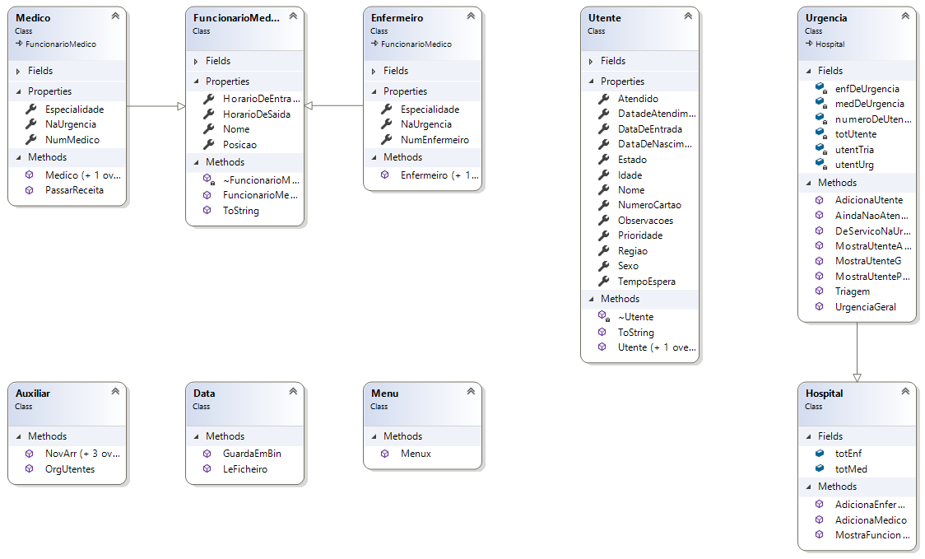

Figura 1: Diagrama de Classes

# Conclusão

Este trabalho permitiu-nos aprender não só um pouco mais sobre a linguagem C#, mas também nos permitiu perceber um pouco melhor como funciona um sistema de urgências de um hospital real, e ainda como se conjugam essas duas vertentes numa aplicação prática (sistema informático de gestão das urgências) que está muito presente no mundo em que vivemos, e é também indispensável, especialmente face à situação que estamos a viver agora.

Decidimos que o primeiro objetivo seria elaborar um sistema de classes que nos permitisse manter tudo organizado e que nos ajudasse a realizar o projeto sem ter que alterar depois estruturas que seriam usadas em várias situações, e isso ajudou imenso na elaboração do sistema. Mesmo tendo tido especial atenção a criar classes flexíveis para evitar ter que alterar no futuro, tivemos que mudar alguns campos e até substituir uma classe inteira, mas teria sido sem dúvida mais difícil se não tivéssemos planeado com o cuidado que tivemos.

De início tivemos algumas dificuldades relativamente à questão da herança de classes, mas depois de consultarmos as aulas vídeo e também o material escrito disponível no elearning da cadeira, conseguimos resolver a situação e colocar tudo a funcionar corretamente.

Na nossa opinião, este trabalho prático foi essencial para melhorarmos as nossas competências não só na linguagem de programação em si, mas também no funcionamento do sistema, o que é também bastante importante, pois podemos no futuro trabalhar numa área parecida ou até igual a este projeto.

# Bibliografia

Elearning IPCA – 2019/2020 – Linguagem de Programação II